**端到端流程公开课**

**秋季主题：流程运营**

**秋季专家讲师：胡云峰老师、金国华老师、陈立云老师**

|  |  |  |  |
| --- | --- | --- | --- |
| **秋季主题** | | **主讲老师** | **时间安排** |
| 1 | 基于流程的企业卓越运营 | 胡云峰 | 9月21-22日 |
| 2 | 价值导向的流程绩效实战 | 金国华 | 9月23日 |
| 3 | 增效导向的流程审计实战 | 陈立云 | 9月24日 |

1. **基于流程的企业卓越运营管理体系建设图解**

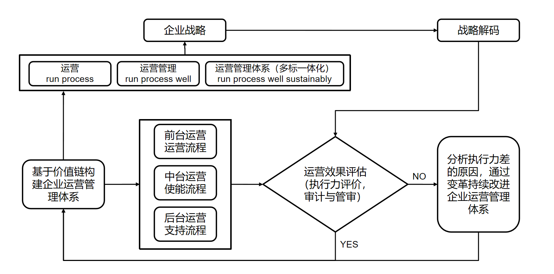

1. **价值导向的流程绩效管理六步法图解**

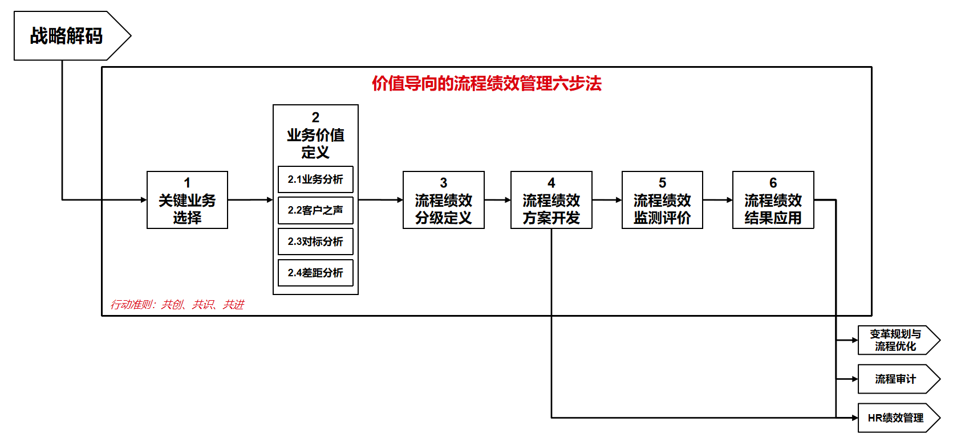

**三、增效导向的流程审计方法论框架图**

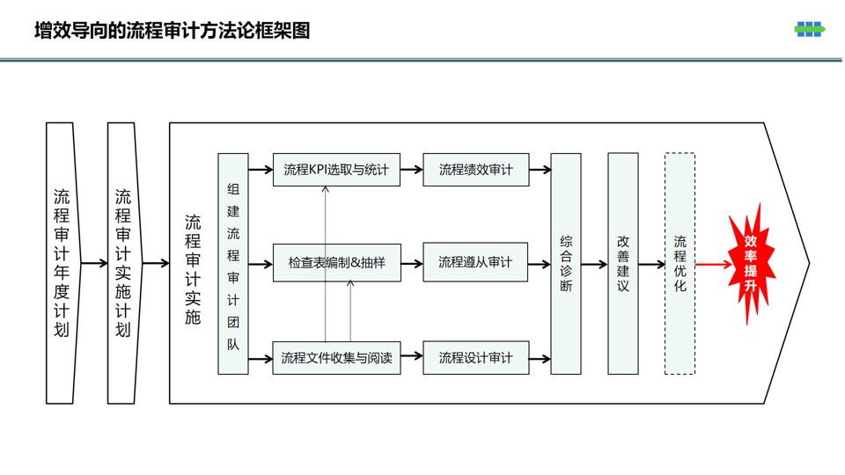

**四、课程说明**

**1、真正厉害的流程是运营与迭代出来的**，能够做到士别三日，即当刮目相看。如果企业能够围绕核心端到端业务流程IPD、LTC、ISC、ITR定期（比如每月）进行复盘迭代。如果我们核心业务流程文件能够每个月有一个小版本的迭代升级，将上月成功经验与失败教训迭代到流程中，并能够基于流程外部环境变化进行调整。企业的核心业务流程一定是高效的，也一定是具有核心竞争力的。

2、对企业而言，**卓越运营在当下的环境是一个必选项**。离开了卓越运营，再好的战略，再好的产品可能也不会取得多大的成功。例如，苹果自从运营大量库克全面掌管之后，就开启了卓越运营之路。苹果的运营效率远超同行，基于库存周转天数只有5-6天，其人均利润超过了国内多数上市公司的人均收入。运营的重要性不言而喻。

3、什么是运营管理？流程运营与企业运营之间有什么关系？如何才能够构建卓越运营管理体系？**胡云峰老师非常精炼地解释说：什么是运营，运营就是跑流程。什么是运营管理，就是让流程跑好。什么是运营管理体系，就是持续让流程跑好。**流程是企业运营管理的核心要素，如果流程得不到有效管理的话，其他的管理要素都是虚无缥缈的。

4、流程绩效是每一个企业最为急迫需要掌握的管理技能。**只有把流程绩效管好，才能够抓住财务绩效及客户绩效的牛鼻子，才能够真正地把管理体系能力建设工作抓到位。**

5、流程审计是每一个管理者必须掌握的管理技能。**如果能够通过流程审计，完成业务诊断，提出效率提升改善措施，则可以持续地推动业务流程的改善，比对手业务进步更快。**

**五、端到端秋季流程公开课开课地点及报名：**

1. 时间：9月21-24日（四天三晚）

11月16-19日

12月21-24日

1. 地点：广东省广州市花都区空港大道10号 美居酒店

（距广州白云机场3公里）

3、价格：单季（四天全报）优惠价****9600元/人****，按天报名单价****3000元/人天**。**

其他特殊优惠如下：

① 个体报名：2人及以上组队报名，**享9折优惠。**

② 企业团购：3-10人，整体价格**8折优惠；**

10人以上，再额外赠送**老师的一个免费咨询人天。**

③ 限时优惠：2024年8月15日前完成报名可享受**早鸟价8折优惠！**

注：上述优惠除单季优惠外，不与其他优惠相互叠加。

4、报名方式：扫下面二维码报名：



1. **讲师介绍**

**陈立云老师**

 -现任多家行业头部（伊之密、瑞翔新材料、西顿照明、老娘舅等）企业常伴顾问，为其提供战略、流程、业务变革等相关管理咨询服务；

 -丰富的世界500强(华为、美的、ATL、中联重科等)流程与IT、战略运营中高层工作经验；

-曾在企业主导IPD、LTC、DSTE、预算管理变革，参与ITR、IFS、ISC变革；在3家企业完成流程体系&机制从0到1建设及有效运营；

-为30余家不同规模/性质/行业的企业提供管理咨询服务，为200家+客户提供培训服务为5家高速成长型企业的常伴顾问；

-曾担任暨南大学MBA及工业工程硕士校友导师；

-出版畅销书《跟我们做流程管理》、《跟我们学建流程体系》、《向流程设计要效率》。

**金国华老师**

-前AMT咨询合伙人，流程咨询产品带头人，擅长流程管理、集团管控、快速成长型企业管理升级等领域；-中国流程管理实践派专家，流程研习社创始人；-20年管理变革经验，服务众多500强企业，长期价值服务理念获客户认可：12年长伴服务中国移动，10年长伴服务泸州老窖、湖南钢铁集团、金意陶等；-西安交通大学MEM工程管理硕士班讲师、华南理工 MBA校外导师、香港大学管理心理学 研究生； -出版多本畅销商业类书籍：《跟我们做流程管理》、《人人都要懂流程：全员流程文化导入手册（漫画版）》、《图说流程管理》、《公司大了怎么管？从靠英雄到靠组织》、《中国流程管理实践百问》、《营销/研发/供应链：业务架构与流程管理》。

**胡云峰老师**

-本科毕业于清华大学，天津大学MBA，国际认证项目管理专家，卓越绩效管理模式及政府质量奖评审专家，武大、华科等高校社会导师。

-前烽火通信运营管理副总经理，流程总监，拥有二十多年企业运营管理、流程与项目管理、变革管理咨询和实践经验。

-直接领导或推动烽火公司以流程型组织建设为目标的流程管理业务变革与企业运营管理体系建设。-曾供职深圳华为公司，受聘五级流程管理专家，领导并参与华为公司包括IFS-OTC项目在内的大量流程改进与业务变革项目。

-著有《流程管理与变革实践》、《企业运营管理体系建设》、《大型信息系统建设项目风险管理》等书，得到业内广泛好评。

1. **完整课程大纲**

**前两天：9月21-22日 胡云峰老师的《基于流程的企业卓越运营》**

**（一）什么是企业运营（流程）管理体系**

**1.管理体系**

**1.1 ISO关于管理体系的定义及其解读**

**1.2 企业运营管理体系的框架与要素的颗粒度**

**【案例】职能型组织与流程型组织**

1. **企业运营（流程）管理体系**
   1. **企业或组织的运营**
   2. **企业或组织的运营管理**
   3. **企业或组织的运营管理体系**

**【案例】企业为什么需要基于价值链来建立管理体系**

**【案例】某公司基于业务流程架构的价值链**

**【案例】企业总部的行业管理部门与战区管理之间的矩阵关系**

**（二）为什么要建立企业（流程）运营管理体系**

**1.规模企业运营管控的需要**

**1.1 企业管理平台能力建设显性化**

**1.2 规模企业运营管理的层次化、结构化**

**2.企业持续改进的需要**

**2.1 企业运营管理体系的适宜性问题**

**2.2 企业的各级管理者需要关注其管理体系及其持续改进**

**3.战略落地的需要（发展规模与管理体系支撑之间的矛盾）**

**【案例】这些曾经的标王公司为什么纷纷倒下？**

**（三）企业运营（流程）管理体系与ISO9001等管理体系的多标一体化**

**1. 什么是企业管理体系的多标一体化**

**1.1 企业不断增加的外部强制认证，比如ISO9001（GB/T19001）、ISO14001(GB/T 24001)、ISO45001 (GB/T45001-2020)、GB/T 50430-2017、风险管理、合规管理、内部控制、GB/T15496-2017企业标准体系、GB/T23001-2017等**

**1.2 ISO9001等管理体系的文件架构及其与流程架构的关系**

**1.3 流程与制度以及各种管理体系的程序文件之间的关系**

**2.企业运营管理体系的融合管理**

**2.1、ISO9001等管理体系的本质与方法**

**2.2、企业流程管理与制度管理的融合**

**2.3、企业流程管理与ISO9001等管理体系程序文件的融合**

**2.4、企业运营管理体系与ISO9001等管理体系的融合**

**【案例】某公司运营管理体系建设过程中的多标一体化实践**

**（四）企业运营（流程）管理体系是企业战略管理的支撑体系**

**1.企业战略、战略地图与战略解码**

**1.1 企业战略的最高表现形式以及战略管理的流程架构**

**1.2 战略地图、战略解码的功能定位**

**【案例】华为的DSTE流程**

**2.平衡计分卡原理（五个平衡）及其战略绩效目标管理中的应用**

**3.内部运营指标与学习成长指标是组织赋能的关键指标**

**【案例】土壤肥力与多打粮食之间的关系**

**（五）企业运营（流程）管理体系就是集团运营管控体系**

**1.集团最高决策机构的成员构成（CXO与GPO）**

**1.1 关于高管团队在组织架构中的功能定位**

**1.2 各种专业委员会及其功能定位**

**2.集团总部管理部门如何开展各个体系的运营管理体系建设工作**

**3.总部和战区在体系建设中的分工与协作**

**3.1 主干统一与末端灵活的基本原则**

**3.2 总部的服务意识与战区的呼唤炮火**

**3.3 一区一策与一品一策**

**【案例】某公司集团运营管控的组织架构**

**（六）企业运营（流程）管理体系建设就是企业执行力建设，也是管理平台与机制建设**

**1.什么是执行力**

**1.1 ISO9001管理体系是如何关注执行力的**

**1.2执行力的层级问题**

**1.3 执行力的两个关注要素**

**2.执行力评价的前提条件和评价工具**

**2.1 执行力评价的2个前提条件**

**2.2 执行力评价的2个工具**

**3.企业运营管理体系建设就是执行力建设**

**【案例】某公司流程执行问题分析**

**（七）企业运营（流程）管理体系的构成要素及其相互关系**

**1.APQC的流程分类框架与企业运营管理体系的过程要素**

**2.业务管理体系的构成要素**

**2.1营销、研发、供应链（采购与制造）、服务**

**2.2业务管理体系构成要素之间的相互关系**

**【案例】某公司的供应链管理体系建设**

**3.职能管理体系的构成要素**

**3.1组织与人力资源、流程与IT、绩效管理、财务管理、企业文化、综合事务**

**3.2职能管理体系构成要素之间的相互关系**

**【案例】某公司的流程管理体系建设**

**4.职能管理体系与业务管理体系之间的关系**

**【案例】某公司基于区块链去中心化的运营管理流程体系**

**（八）流程管理是企业运营（流程）管理体系的核心要素**

**1.流程管理及其目的**

**【案例】某公司坚持了12年的《流程管理月报》**

**2.流程管理对业务与职能管理的主渠（血管）支撑作用**

**3.企业业务流程架构设计与开发（顶层设计）**

**【案例】某公司的流程架构L1-L2-L3-L4**

**4.基于流程架构的【主干统一、末端灵活】原则**

**【案例】自上而下与自下而上的流程架构建设**

**5.【案例】两个流程优化典型案例**

**6、流程绩效管理**

**7、流程与制度的关系**

**（九）企业运营（流程）管理体系建设与持续改进**

**1.运营（流程）管理体系建设是一个只有起点、没有终点的过程**

**2.运营（流程）管理的组织体系建设**

**2.1建立与流程架构对应的运营（流程）管理组织体系**

**2.2全球流程责任人（GPO）制度建立**

**2.3管理部门在运营（流程）管理以及运营（流程）架构开发中的责任划分**

**2.4运营（流程）管理部门的定位**

**2.4运营（流程）管理人员队伍建设（含任职资格体系建设）**

**3.运营（流程）管理IT平台的建立与实施**

**4、内审、外审和管理评审**

**【案例】某公司供应链体系年度管理评审实践**

**（十）运营（流程）管理体系变革与管理**

**1.以项目和项目管理的方式开展变革**

**2.企业运营管理体系之变革管理体系**

**4.变革管理体系建设**

**4.1 变革准备度**

**4.2 变革松土与宣传**

**4.3 企业变革的路径选择（自上而下，自下而上）**

**【案例】某公司的平台能力建设项目管理**

**第三天：9月23日 金国华老师的《价值导向的流程绩效实战》**

**第一部分 流程基本理念回顾**

1. 流程是客户价值创造的动态机制
2. 流程设计思维
3. 企业综合运营管理体系

**第二部分 流程绩效定义与价值**

1. 绩效定义与价值
2. 传统绩效模式的问题
3. 多绩效概念的异同
   1. 绩效的三个层级
   2. 组织绩效
   3. 流程绩效
   4. 岗位绩效
   5. 部门绩效
   6. 不同绩效概念的关系
   7. 流程管理绩效与流程绩效的区别
4. 流程绩效管理的本质
   1. 工具而非目的
   2. 非起点亦非终点
   3. 流程绩效设计的初心
5. 流程绩效管理的目的
   1. 战略落地（案例华为五个一/美的T+3）
   2. 端到端管理
   3. 流程型组织升级
   4. 数字化转型
   5. 新文化塑造

**第三部分 流程绩效管理实施**

1. 流程绩效管理六步法
2. 第一步 关键业务选择
3. 第二步 业务价值定义
   1. 业务分析
   2. 客户之声
   3. 对标分析
   4. 差距分析
   5. 案例演练：某L1或L2级流程价值使命定义
   6. 各L1流程与价值使命
4. 第三步 流程绩效分级定义
   1. 指标定义的原则
      1. 支撑战略要求
      2. 赋能业务运营
      3. 以客户为中心
      4. 端到端拉通
      5. 从点到线再到面
      6. 聚焦聚焦再聚焦
      7. 执行与评估职责分离
      8. 共创共识共进
   2. 指标定义的维度
      1. 指标分解方法
         1. 流程分类分级架构法
         2. 关键成功因素法
         3. 管理要素法
      2. 指标分类
         1. 流程指标质量标准
         2. 指标属性分类
            1. 不同维度指标：时间/质量/成本/体验
            2. 结果性指标、过程指标；
            3. 关键指标（北极星）、常规指标
            4. 端到端指标、分段指标
            5. 全场景指标、分场景指标
            6. 长期指标、短期指标；
            7. 正向指标、反向指标
            8. 独立指标、互锁指标
            9. 终极指标、过渡指标
            10. 经营性指标、行为性指标；
            11. 考核指标、观察指标；
            12. 上级要求指标、本单位/本部门指标；
         3. 指标分批实施策略
      3. 指标设计方法
   3. 定义流程绩效管理责任
   4. 模板《流程绩效定义表》
   5. 某企业公司流程绩效体系案例解析
   6. 演练：选择某L1或L2级流程定义指标
   7. 标杆流程绩效指标标杆解析
      1. LTC/ISC/IPD/ITR关键业务域流程指标定义解析
      2. 其他领域流程KPI参考
5. 第四步 流程绩效方案开发
   1. 流程绩效方案内容
   2. 流程绩效目标设定
      1. 分场景定义法
      2. 历史数据法
      3. 外部标杆法
      4. 内部标杆法
      5. 理论目标法
   3. IT支持
   4. 激励方案设计
   5. 头脑风暴：HW订单流程KPI案例分析
   6. 案例：某企业打板流程绩效方案详细设计
6. 第五步 流程绩效监测评价
   1. 流程绩效运营机制
   2. 流程绩效分析
      1. 流程KPI基线管理
      2. 对比分析法
7. 第六步 流程绩效结果应用
   1. 变革规划
   2. 管理改进（组织/流程/IT等）
   3. HR绩效管理
   4. HR学习发展
   5. 流程审计
8. 流程绩效管理体系责任制

**第四天：9月24日 陈立云老师的《增效导向的流程审计实战》：**

**一、咨询式流程审计**

1、流程审计目的

2、流程审计定义

3、流程审计与财务审计的区别

4、内控与流程审计

5、流程审计组织

6、咨询式流程审计框架

7、体系审核与流程审计融合

8、标杆案例：GE审计署—效率管理利器

**二、流程结果审计【演练】**

1、流程业务本质分析

2、流程绩效目标确定

3、流程KPI选取

4、流程绩效统计

5、流程绩效分析与判定

**三、流程设计审计【演练】**

1、流程文件制度阅读

2、流程增值水平分析

3、流程管控水平分析

4、流程赋能水平分析

5、流程集成水平分析

6、组织适配水平分析

7、IT适配水平分析

8、流程设计综合判断

**四、流程执行审计【演练】**

1、审计计划编制

2、审计小组组建

3、流程文件收集与阅读

5、审计检查表编制

6、审计抽样

* 抽样方法
* 高风险样本抽取

7、流程审计实施

* 流程审计方法
* 流程审计技巧

**五、审计结果报告**

1、审计结果诊断

2、根本原因分析

3、改进建议制定

4、审计报告编制

5、审计结果汇报

**六、审计问题整改**

1. 审计整改措施编制
2. 审计整改执行监控
3. 审计整改效果验证
4. 成功经验固化